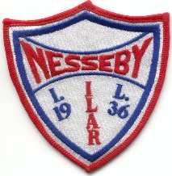
IL Ilar

Trim - ski - friidrett - orientering
REFUSJONSSØKNAD KLUBBDRAKT

Navn på refusjonssøker: _____________________

Kontonummer: _________________

For å få innvilget refusjon fra klubben må du ha betalt medlemskontingent for 2018, og søknaden må være mottatt av Ilar senest 14.desember 2018

- De som er født i 1999 og tidligere får 100 kr refundert fra klubben for hvert klesplagg.
- De som er født i år 2000 og senere får 300 kr refundert fra klubben for hvert klesplagg.
- Når det gjelder luer og pannebånd så får alle refundert 100 kr for hvert plagg.

Navn på klubbmedlem | Født år | Antall jakker, bukser, racingdrakt og vest | Antall luer og pannebånd | Refusjonsbeløp
SUM REFUSJON

Husk å legge ved kvittering for betaling ved refusjonssøknaden. Kvitteringen må vise innholdet i hele ordren.

Dato: ……………..___Underskrift: søker: ………………………..__________________

FOR ILAR:

Har søker betalt medlemskontingent for 2018? ………………………

Sum beløp som innvilges utbetalt i støtte:……………………………..

Søknad innvilget av:

1………………………………………. 2…………………………………

